20231312Z9K9

(2023·阳信县第二高级中学高二期中)如图所示，电源电动势*E*＝12 V、内阻*r*＝2 Ω，电阻*R*1＝*R*2＝*R*3＝*R*＝5 Ω，电流表为理想电表，电容器的电容*C*＝6 mF。闭合开关S，电路稳定后，下列说法正确的是(　　)

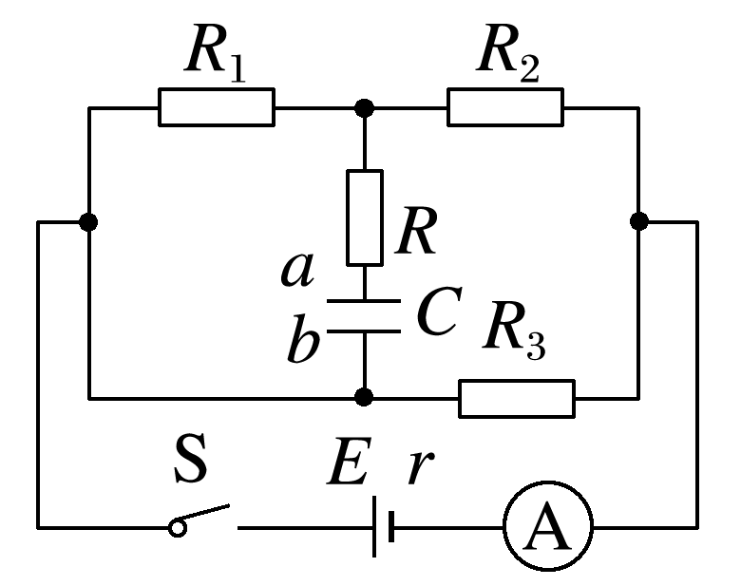

A．电流表示数为1.26 A

B．*R*3两端的电压为3.75 V

C．若S断开通过*R*1的电荷量为1.5×10－2 C

D．若S断开通过*R*2的电荷量为1.5×10－2 C